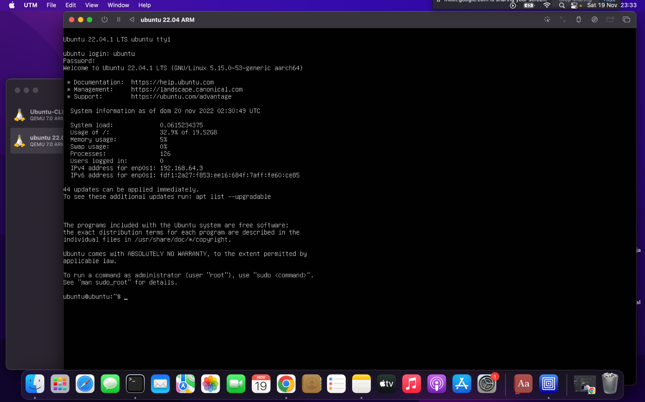

Comando df, permite revisar la cantidad de memoria utilizada en nuestro sistema y cómo se reparte.

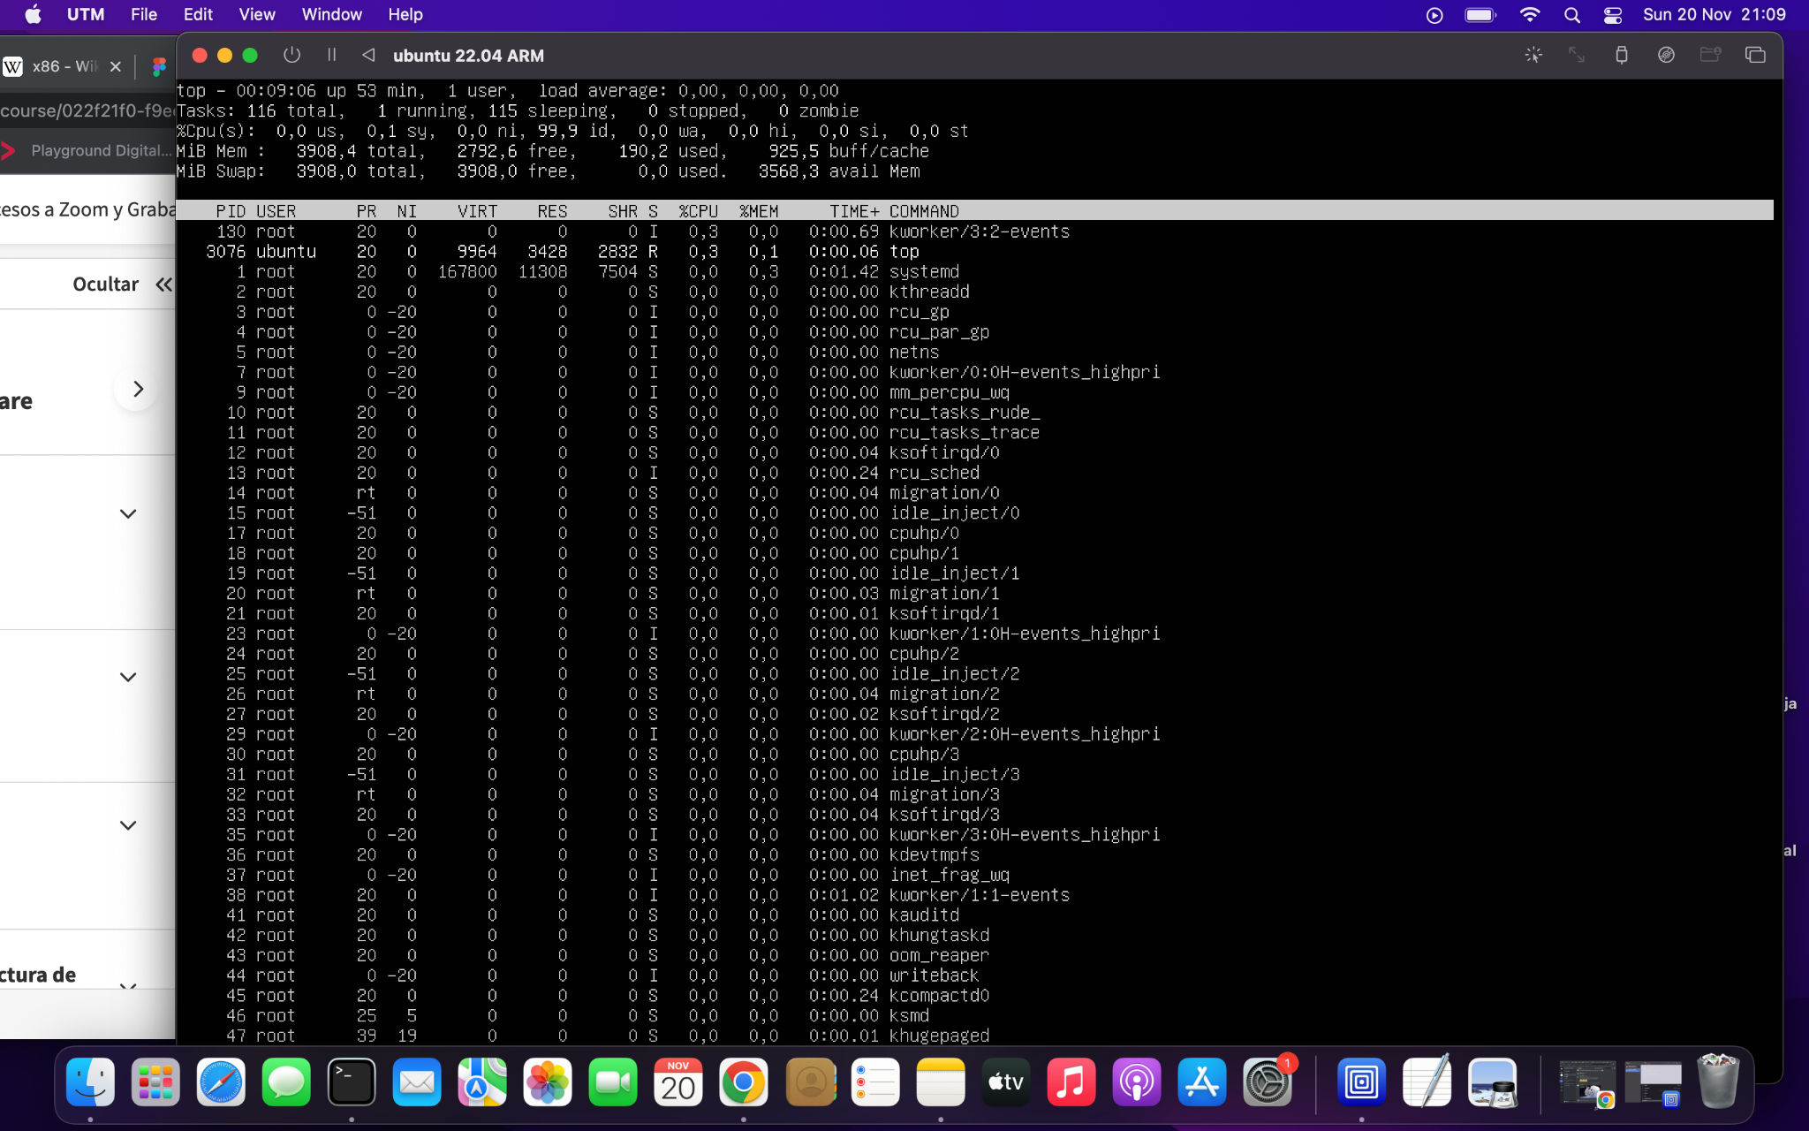

Comando top, muestra las tareas que se están ejecutando en tiempo real.

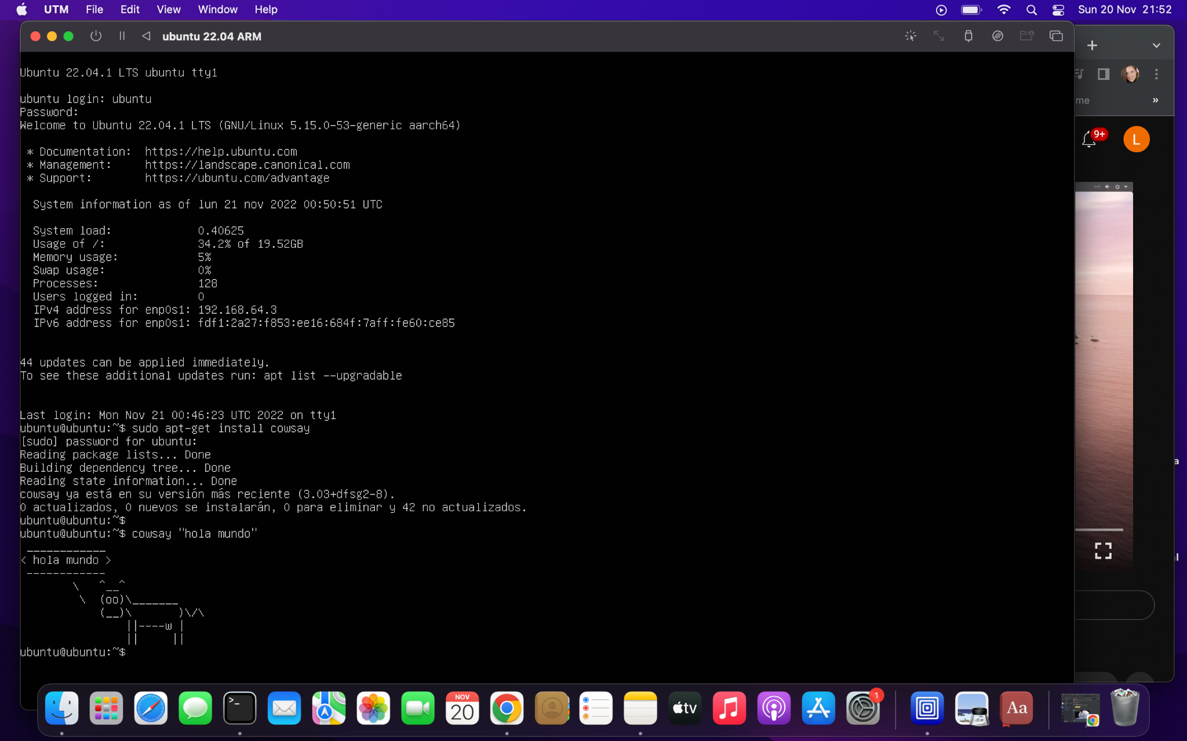

Comando Cowsay, es un programa que muestra imágenes de animales y muestra textos que los usuarios escriben en la nube sobre ellos.